27.03.2017г. Районное МО учителей учебного курса ОРКСЭ собрались в районном краеведческом музее, где рассмотрели вопрос «Краеведение как один из источников духовности и нравственности младших школьников». Экскурсоводы музея провели экскурсию по экспозициям, освещающим данную тематику, мастер-класс «Традиции русского народа в национальном костюме». За круглым столом учителя делились своими наработками в использовании исторического материала своей «малой» родины для формирования патриотических чувств школьников. Сарафанова Е.Н. и Тюрикова М.Е., учителя МБОУ «Воровская СОШ» рассказали об использовании материалов школьного музея в краеведческом направлении. Малкова Л.В. – учитель МБОУ «Лавровская НОШ» представила материал проектной деятельности учащихся «Лаврово в цифрах», Алимова С.В. – МБОУ «Судогодская ООШ», рассказала о взаимодействии с районным краеведческим музеем.
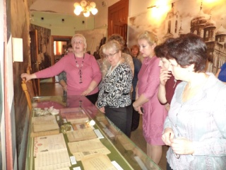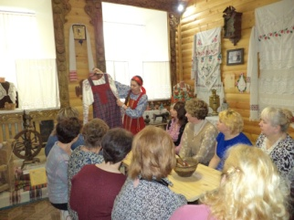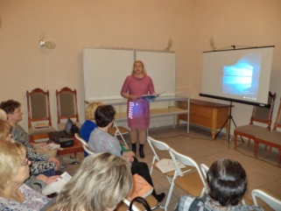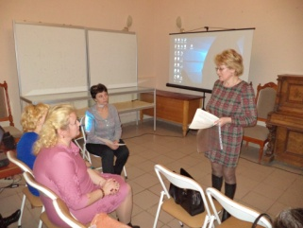

Заседание проектировочного модуля учителей начальных классов «Формирование планируемых результатов средствами предметных областей «Русский язык» и «Литературное чтение» проходило в форме мастер-классов. Их провели по вопросам обучения русскому языку:
- Слащева Ю.С. – МБОУ «Андреевская СОШ» - Индивидуальные и дифференцированные виды работы на уроке.
- . Ефимова Ю.А. - МБОУ «Муромцевская СОШ» - Использование различных приемов контрольно-оценочной деятельности
- Ефимова С.В. - МБОУ «Воровская СОШ» (Моделирование урока) - «Создание подготовленной информационной предметно-развивающей среды, ориентированной на выбор учащихся (источников информации, партнеров, центров активности, видов деятельности, карточек-посредников, материалов)» -

29 марта 2017г. учителя первых классов и воспитатели подготовительных групп ДОУ собрались в городском детском саду «Сказка» на семинар «Пути обеспечения преемственности основной образовательной программы дошкольного и начального образования в направлении развития речи детей». Педагоги детского сада представили опыт работы подготовке дошкольников к обучению грамоте в школе:
- Воспитатель подготовительной группы Касаткина И.А. провела НОД по развитию речи;
- Старший воспитатель Шибаева Л.А. рассказала о работе учреждения по речевому развитию дошкольников в контексте реализации ФГОС;
- Педагог-психолог Жегалина Е.Ж. – «Реализация коррекционно-развивающей программы предшкольной подготовки»
- Учитель-логопед Шишкова И.М. - «Организация работы учителя-логопеда в ДОУ коррекции речи малышей»
Учителя-первоклассники не остались в стороне и также поделились опытом преемственности с коллегами-дошкольниками:
- Морозова Г.М. – учитель МБОУ «Мошокская СОШ» рассказала о диагностических процедурах по определению готовности первоклассников к обучению в школе и непосредственно к обучению чтению.
- Власова В.К. -

30 марта 2017г. учителя сельских малокомплектных классов района и руководители школьных МО учителей начальных классов встретились в читальном зале районной детской библиотеки для совместного обсуждения вопроса «Формирование культуры чтения младших школьников».
Заведующая детской библиотекой Иванова Елена Владимировна подробно рассказала педагогам о направлениях деятельности и мероприятиях проводимых библиотекой по приобщению ребят к чтению, формированию интереса к книге и грамотному пользованию информацией. Познакомила с фондом библиотеки и электронном каталогом детских изданий.
Учителя района обменялись опытом взаимодействия с сельскими библиотеками в урочной и внеурочной деятельности школьников, где отметили продуктивность данной совместной работы в воспитании культурного читателя.
